**Java Web 开发**

**实验五**

**作业报告**

|  |  |
| --- | --- |
| **学院** | **计算机** |
| **所在系 班 级** | **2017软件工程系1707班** |
| **学号姓名** | **04171505郑嘉兴** |
| **指导教师** | **郭晓燕** |
| **完成时间** | **2019年4月16日** |

1. **实验题目**

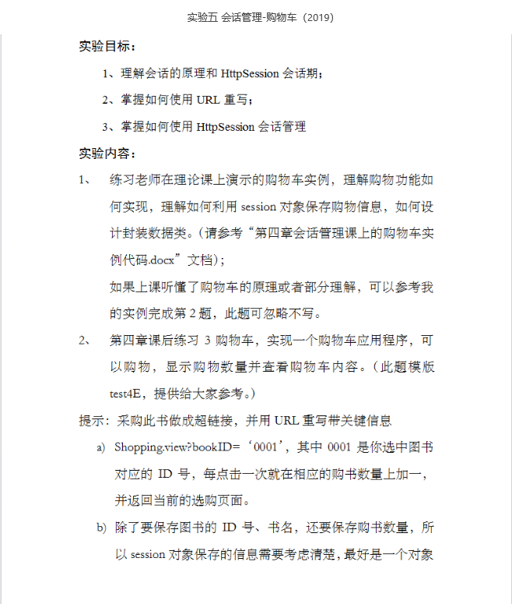

1. **分析与设计**

**创建Shopping.jsp用于选购书籍，创建Book.java用于存储书籍的基本信息，创建CarServlet.java与ShopingServlet.java用于初始化购物车以及商品信息。**

1. **关键源码**

Shopping.jsp代码：

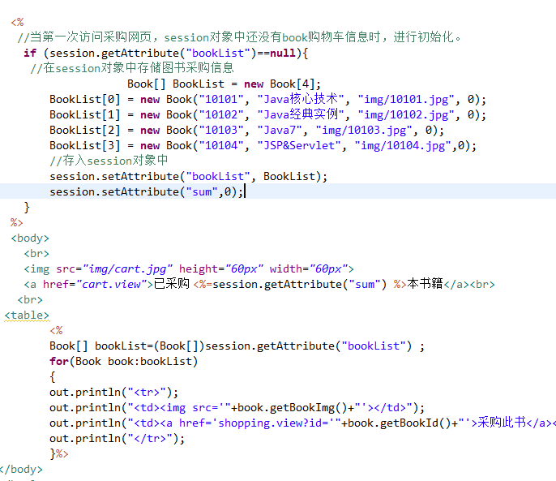

Book.java代码：

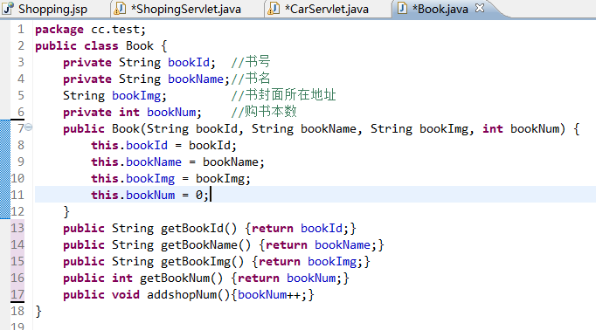

ShopingServlet.java代码：

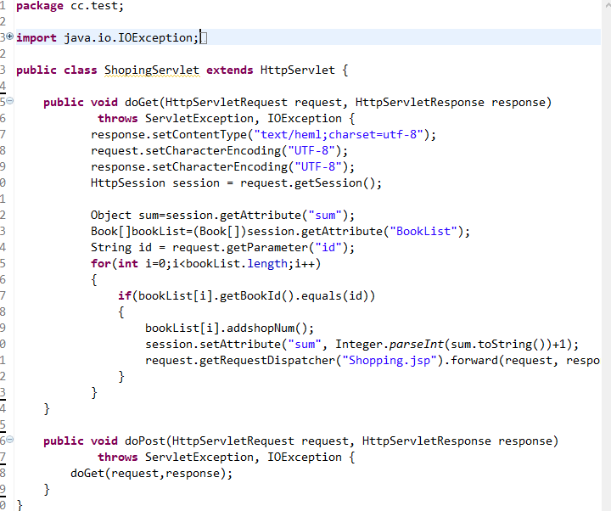

CarServlet.java代码：

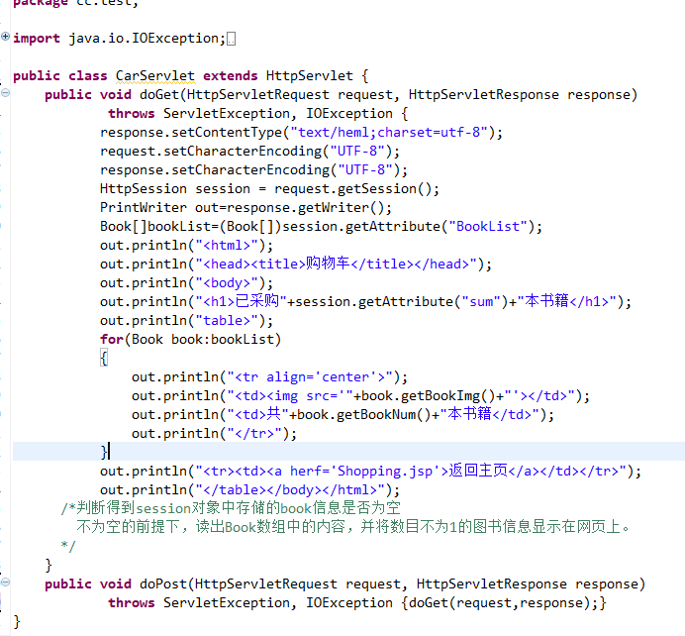

**4、运行效果图：**

